Агент вызывающий интерпретацию неатомарного действия

Агент предназначен для осуществления проверки является ли треугольник прямоугольным.

**Класс действия:**

*action_check_triangle_for_right_triangle*

**Параметры:**

1. *triangle_formula* – шаблон, содержащий описание; неатомарного действия;

2. *input_structure* – структура, хранящая данные, полученные в ходе трансляции;

3. *rules_set* – набор правил, необходимых для работы агента логического вывода.

**Входные / выходные конструкции:**

Пример входной конструкции (исходного файла):

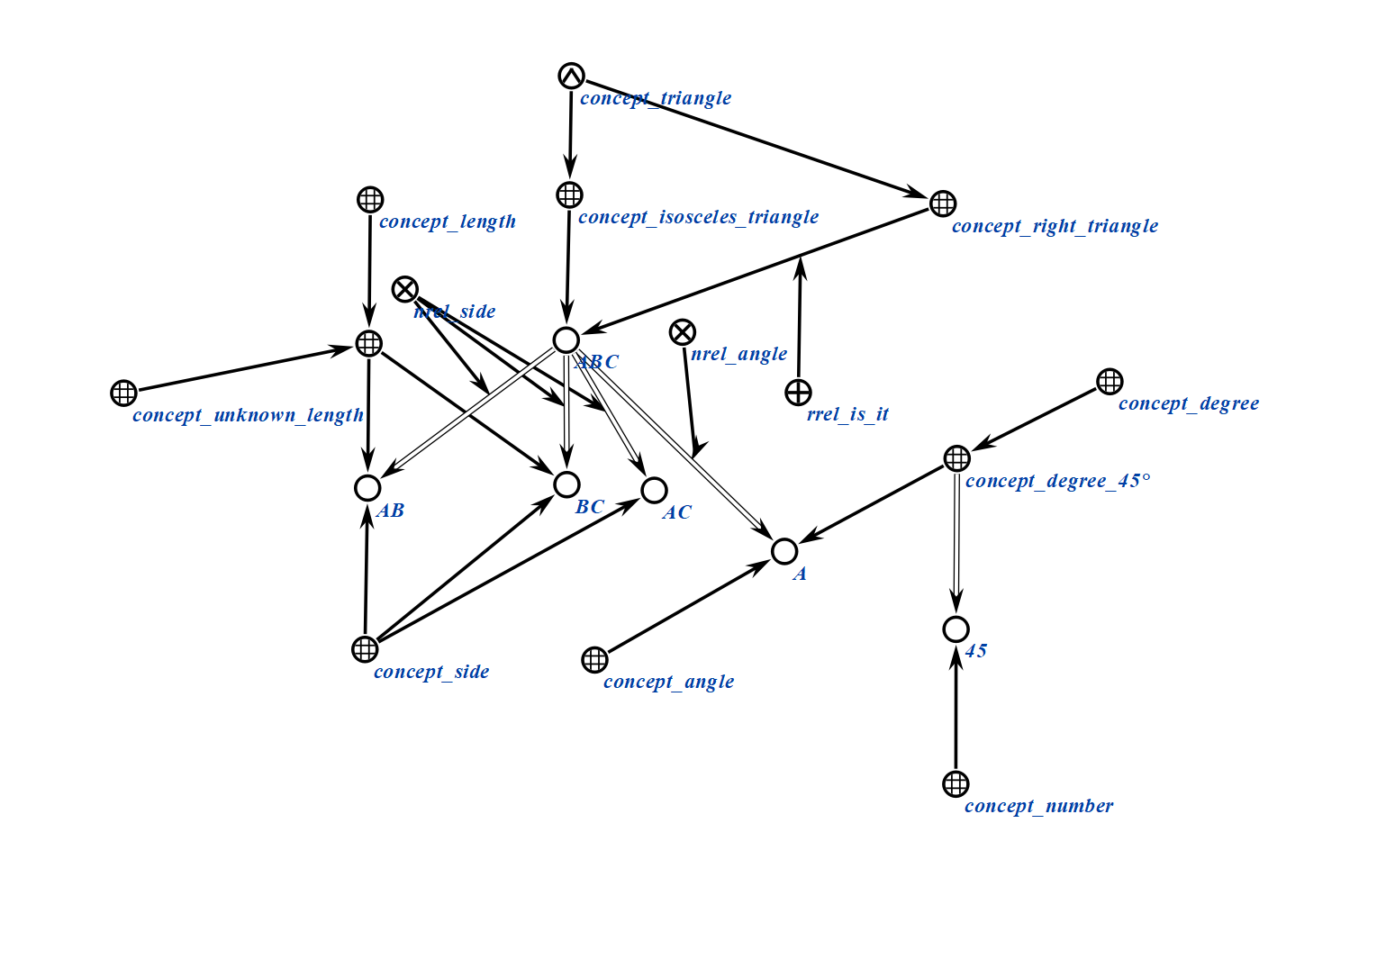

Пример выходной конструкции:

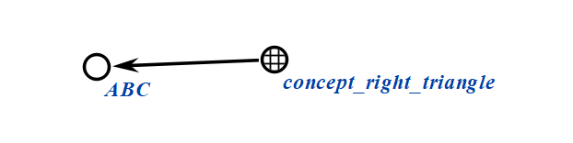

**Рабочий процесс:**

* Первый аргумент неатомарного действия заменяется узлом, который принадлежит набору аргументов в качестве первого, второй аргумент неатомного действия заменяется узлом, принадлежащим набору правил в качестве второго;
* В ходе работы агента генерируется шаблон программы описание неатомарного действия. Составляющие его атомарные действия также добавляются к классу выполненных (успешно или неуспешно) агентами, которые их выполнили;
* Создаётся необходимая конструкция для вызова агента интерпретации неатомарного действия, в качестве аргумента которому подаётся множество. Пример конструкции представлен ниже:

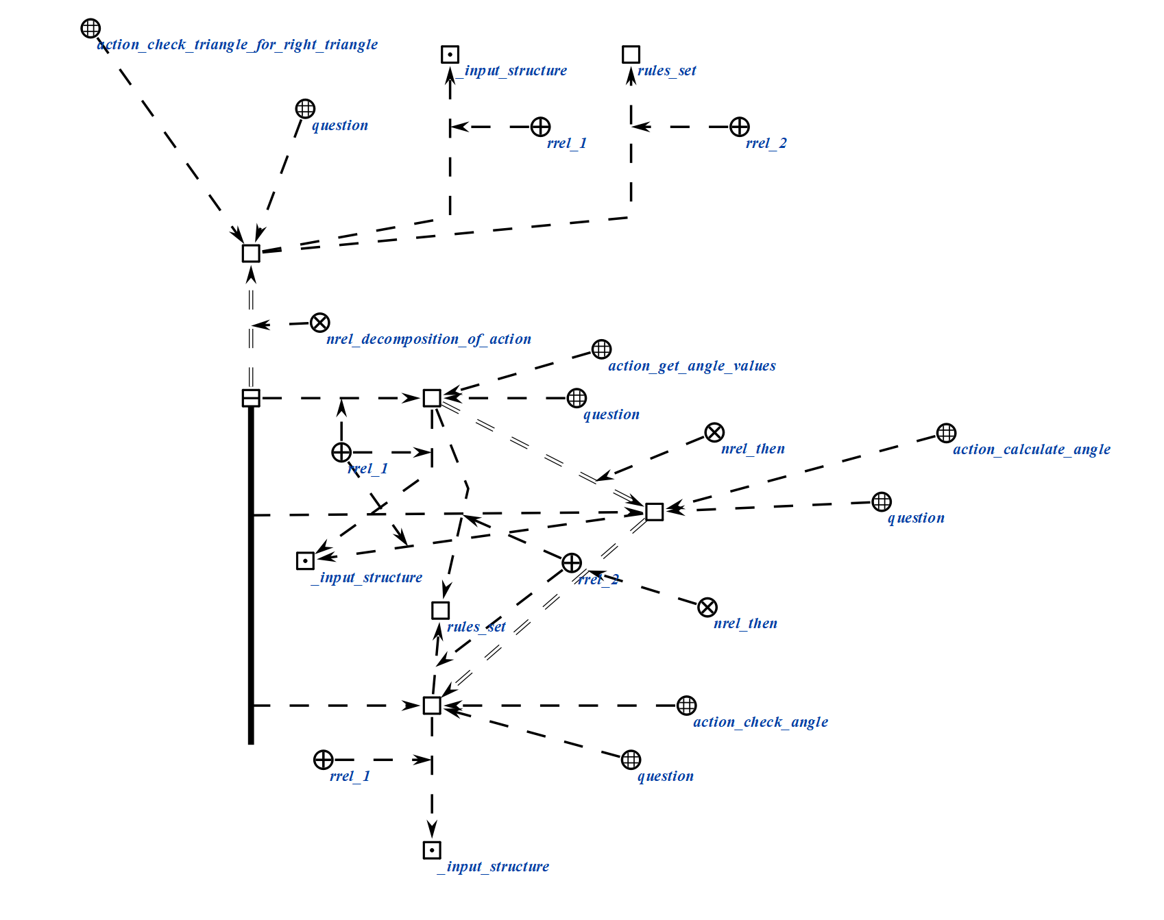

* Вызывается атомарный агент *action_get_angle_values*, который извлекает (транслирует) данные из входной структуры множества в sc-память в структуру *input_structure*;
* Далее вызывается атомарный агент *action_calculate_angles,* который вычисляет значения неизвестных углов в соответствии с правилами, определенными в *rules_set.*
* Далее вызывается атомарный агент *action_check_angle*, который является агентом логического вывода и в соответствии с правилами, определёнными в *rules_set*, формирует результат работы (определяет является ли треугольник прямоугольным).

**Возможные коды результата:**

* SC_RESULT_OK – проверка на прямой угол была проведена.
* SC_RESULT_ERROR – внутренняя ошибка.